**校园邮箱的攻略指南**

校园邮箱的攻略指南

攻略说明

1. **校园邮箱注册与入口**

使用【统一身份认证账号密码】登录学校信息门户，首页左侧，可以注册和进入邮箱

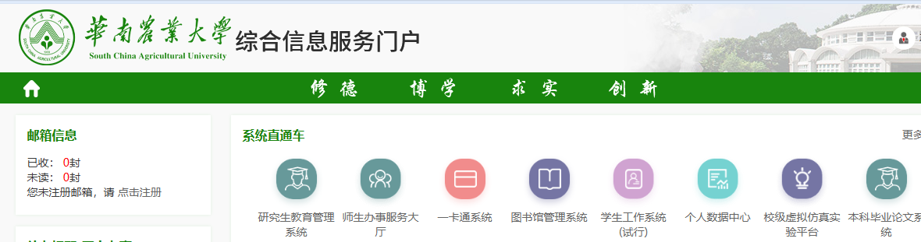

研究生学生邮箱注册与入口

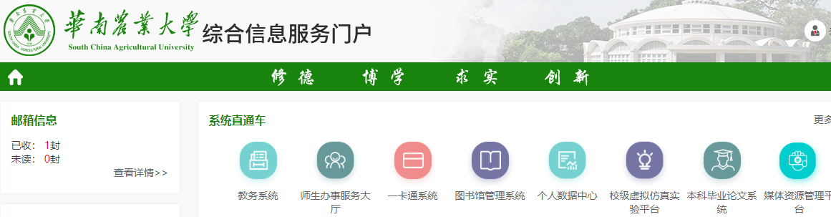

本科生学生邮箱注册与入口

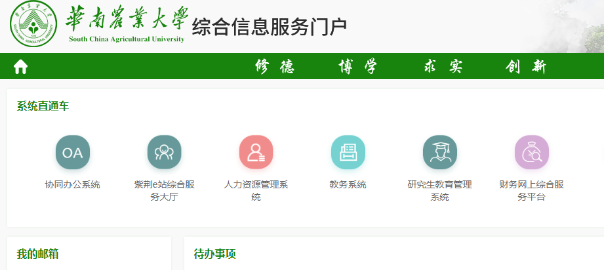

教工邮箱注册与入口

2. **校园邮箱-设置客户端专用密码**

（1）设置路径：

邮箱设置➡安全设置➡二次验证设置➡设置客户端专用密码，如“图2-1”设置客户端专用密码

（不设置客户端专用密码，将会影响客户端的正常使用）

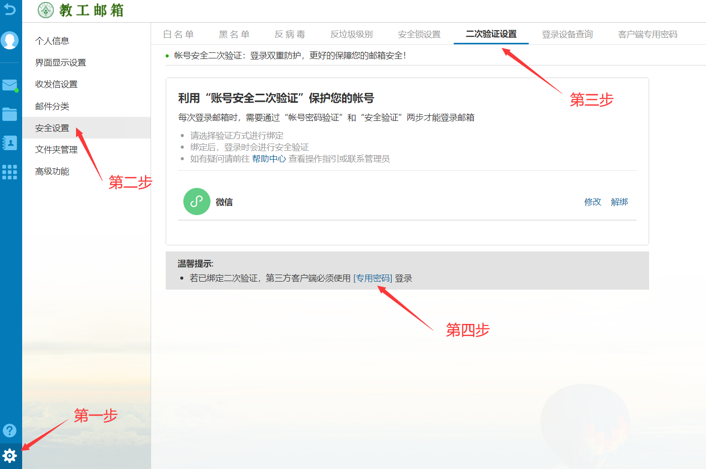

图2-1

（2）选择“生成专用密码”，设置密码名称（例如Foxmail，Outlook等），选择生成，如“图2-2”

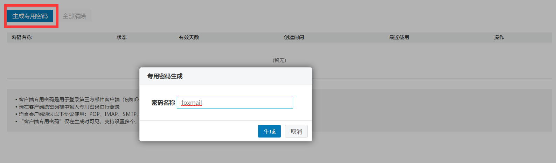

图2-2

（3）设置完成，系统自动一个16位随机字符串的客户端专用密码，如“图2-3”

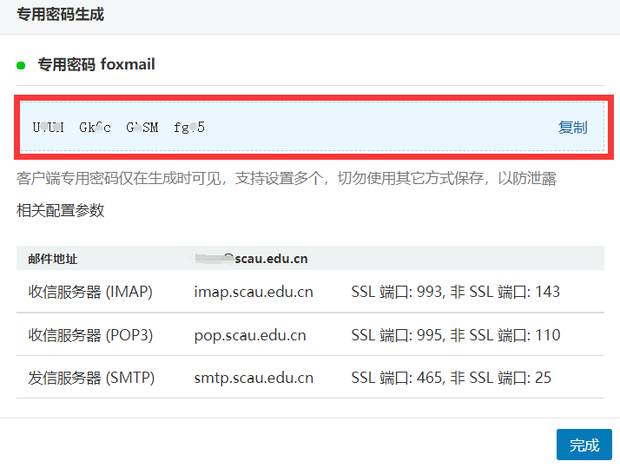

图2-3

（4）把“专用密码”填入邮件客户端的密码输入框中，即可正常使用收发邮件功能。

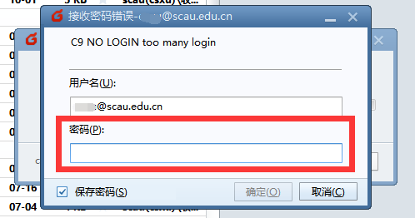

图2-4

3. **教工邮箱实名认证-微信**

1.微信小程序二次验证

（1）输入“账号密码”，如图：“图1-1”

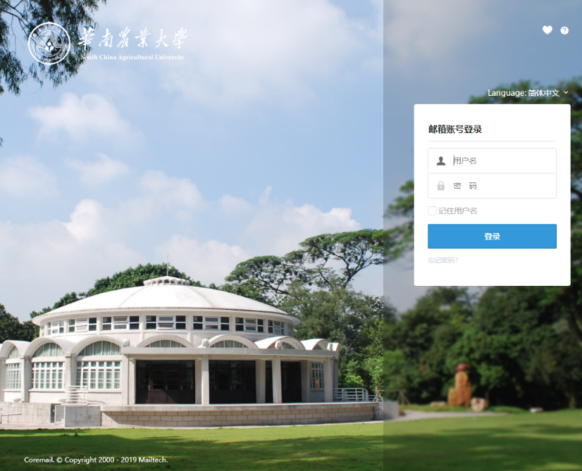

图1-1

（2）在弹出框中，选择验证方式

验证方式可选择“扫码授权”（推荐）和“验证码”，如图“图1-2”

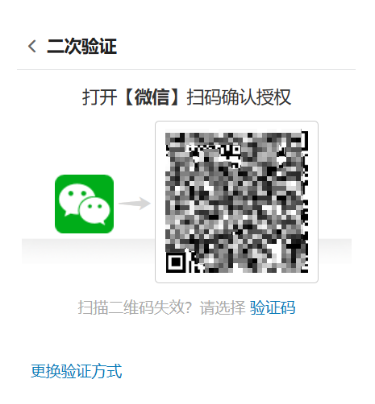

图1-2

（3）微信扫码授权

①打开微信“扫一扫”，针对“图1-2”的二维码进行扫码

②微信小程序，进行授权选择，可选“确认授权并信任此设备”&“临时登录”，如图“图1-3”

！“确认授权并信任此设备”：后续再通过相同设备登录时将不再需要进行二次验证

！ “临时登录”：后续再通过相同设备登录时仍需进行二次验证，且会有相同提示

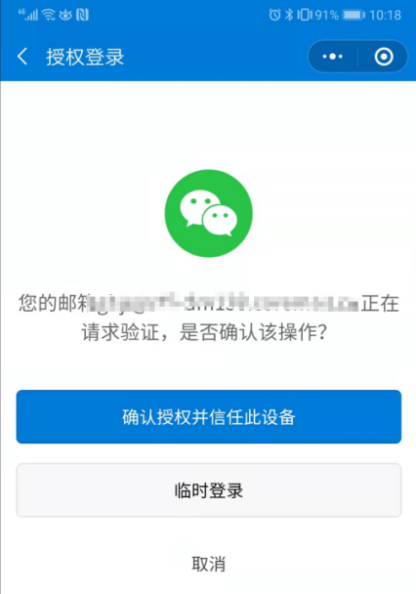

图1-3

4. **微信小程序二次验证解绑流程**

1.微信小程序二次验证解绑流程

设置路径：欢迎页➡邮箱设置➡安全设置➡二次验证设置

（1）二次验证选择“解绑”，如“图3-1”

|  |  |
| --- | --- |
|  | 图3-1 |

（2）选择验证方式

解绑方式可选择“扫码授权”（推荐）和“验证码”，如“图3-2”

|  |  |
| --- | --- |
|  | 图3-2 |

（3）微信扫码授权

①打开微信“扫一扫”，针对“图3-2（左）”的二维码进行扫码

②微信小程序，进行授权“确认”，如图“图3-3”

|  |  |
| --- | --- |
|  | 图3-3 |

2.微信小程序二次验证换绑流程

换绑只需解绑后重新绑定即可。

3.邮箱用户自主二次验证设置方法

登录网页版邮箱后出现要求绑定微信的界面，点击绑定，如图“图3-4”

|  |  |
| --- | --- |
|  | 图3-4 |

4.使用流程

（1）打开微信“扫一扫”，进行二次验证绑定，如图“图3-5”“图3-6”

|  |  |
| --- | --- |
| 图3-5 | 图3-6 |

（2）web页面绑定成功，如图 “图3-7”

|  |  |
| --- | --- |
|  | 图3-7 |